|  |  |  |
| --- | --- | --- |
| **New　Arrival**  **新着案**内 | 早稲田大阪学園･図書館 | 12/6～長期貸し出しスタート！  一般書8冊・雑誌5冊・多読5冊まで  返却期限1/11（土） |
| http://www.waseda-setsuryo.ed.jp |
| **№104　2019/12/13** |

**●0類（総記・全般）**

**著者は図鑑好きが高じて図鑑を作ろうとしたことがあるらしい・・・**

**『枕元の本棚』**津村記久子/実業之日本社文庫

人気芥川賞作家が、幼少期以来の愛読書や創作の源となっている本など５８冊を精選して紹介。「目からウロコ」の読書エッセイ集！

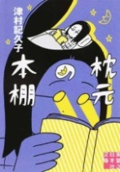

019.9

**ツ**

**●2類（歴史・土地の様子・個人伝記）**

**『人生の勝算』** 前田裕二/幻冬舎文庫

仮想ライブ空間「ＳＨＯＷＲＯＯＭ」を創り出した、前田裕二の全思考を公開。ＳＮＳ時代を生き抜くために必要な“コミュニティ”の本質、ライブ配信サービスの最前線、己の人生のコンパスなどを綴る。

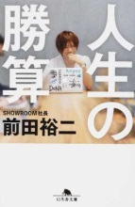

289.1

**マ**

**●3類（社会）**

**『僕にもできた!国会議員』** 山本太郎

/筑摩書房　　　山本太郎が国会議員になって、変えられたことは何か？ ２０１３年に参議院議員となった山本太郎が、成果の数々、原発・被曝問題、経済政策などについて語る。

**天皇制とは？**

**『天皇制ってなんだろう?』** 宇都宮健児/平凡社 313.6-ｳ

**外国人とは？**

**『どうして肌の色が問題になるの?』** ニケシュ・シュクラ/創元社

知ることが大切な問題でありながら分かりにくい主題を、Ｑ＆Ａ方式で楽しく学べる学習書。人種差別がどういうものか、またそもそもなぜ人種差別が存在するのかを説明する。

**『移民や難民ってだれのこと?』** ﾏｲｹﾙ･ﾛｰｾﾞﾝ/創元社 316.1-ﾛ

**『ぼくはｲｴﾛｰでﾎﾜｲﾄで、ちょっとﾌﾞﾙｰ』**　ﾌﾞﾚｲﾃﾞｨみかこ/新潮社

優等生の「ぼく」が通い始めたのは、人種も貧富もごちゃまぜの「元・底辺中学校」。世界の縮図のような日常を、思春期真っ只中の「ぼく」と著者である母は、ともに考え悩み乗り越え…。【Ｙａｈｏｏ！ニュース｜本屋大賞ノンフィクション本大賞（第２回）】【毎日出版文化賞特別賞（第７３回）】

**『『労働者階級の反乱』** ﾌﾞﾚｲﾃﾞｨみかこ/光文社新書 S361.8-ﾌﾞ

**『社会保障再考』** 菊池馨実/岩波新書S364-ｷ

**『本当の貧困の話をしよう』** 石井光太/文藝春秋

君たちが幸せをつかむために今知るべきこと−。国内外の最底辺を取材し続けてきた著者が、想像を絶する貧困のリアルから様々な支援の方策までを、１７歳に全力で伝える講義。人生や社会に革命をもたらすための方程式を示す。

**『ルポ平成ネット犯罪』**渋井哲也/筑摩書房　S368.6-ｼ

**『ｽﾏﾎとPCで見るはじめてのGIS』** 時枝稜/古今書院 375.3-ﾄ

**『「国境なき医師団」になろう!』**いとうせいこう/講談社　S329.3-ｲ



312.1

**ヤ**

316.8

**シ**

376.3

**ブ**

368.2

**イ**

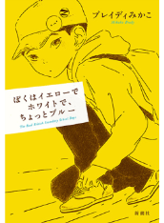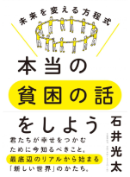

和食文化ブックレット入荷しました！

**和食文化ブックレットとは**…2013年にユネスコ無形文化遺産に登録された「和食」について基本的な用語を解説しながら「和食とは何か」を根本的に明らかににしたテキスト。

**『和食とは何か』『年中行事としきたり』『おもてなしと  
マナー』『和食と健康』『和食の歴史』『食材と調理』  
『うま味の秘密』『ふるさとの食べもの』『和菓子と**

**日本茶』『和食と日本酒』 全10巻/思文閣出版**

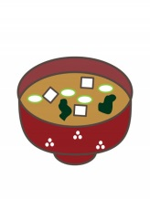

※表紙画像は、出版社の許可を得て転載しています。

**●4類（自然科学・医学）**

**『究極の歩き方』** ｱｼｯｸｽｽﾎﾟｰﾂ工学研究所

/講談社現代新書

アシックスが長年培ってきた足と歩き方に関するデータを駆使して、より長く元気に歩くための秘訣を解説

**『ウォーキングの科学』** 能勢博/講談社ﾌﾞﾙｰﾊﾞｯｸｽ S498.3-ﾉ

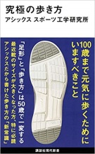

498.3

**ア**

**●5類（技術・工業・家庭）**

**『エネルギーの愉快な発明史』**　ｾﾄﾞﾘｯｸ･ｶﾙﾙ監修/

河出書房新社　501.6-ｶ

**『ルポにっぽんのごみ』** 杉本裕明/岩波書店S518.5-ｽ

**『ゴミ分別の異常な世界』**杉本裕明/幻冬舎　S518.5-ｽ

**『このゴミは収集できません』**　滝沢秀一/白夜書房

ゴミ清掃員が見たあり得ない光景。お笑い芸人がゴミ清掃で発掘したゴミ学。読めば、あなたのゴミに対する意識が変わるかも!?

**『環境再興史』**　石弘之/KADOKAWA S519.8-ｲ

**『SNS変遷史』**　天野彬/イースト・プレス S547.4-ｱ

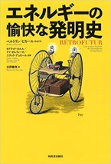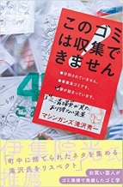

518.5

**タ**

**●6類（産業）**

**『日本を救う未来の農業』**　竹下正哲/筑摩新書

ドリップ灌漑を使い、センサーを駆使してIOTクラウド農法で管理すれば、高齢化、跡継ぎ問題、そして、収益率や自給率など日本の農業問題は全てが解決する!

612.1

**タ**

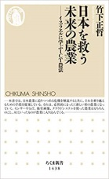

**●7類（芸術・体育）**

**『オリンピックは平和の祭典』**　舛本直文/大修館書店 780.6-ﾏ

**『ラグビー知的観戦のすすめ』**　廣瀬俊朗/KADOKAWA

「ルールが複雑」というイメージのあるラグビー。試合観戦の際、勝負のポイントを見極めるにはどうすればよいのか。ポジションの特徴や、競技に通底する道徳や歴史とは? 日本初開催となるW杯をとことん楽しむために元日本代表主将が説く観戦術の決定版!

783.4

**ヒ**

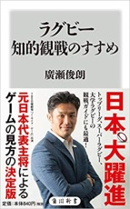

**●8類（ことば・言語）**

**『英単語の語源図鑑　続』**　清水建二/

かんき出版

まだ「理想の単語集」に出合っていない方に必携の1冊です。前作に載せきれなかった<単語の意味の中核を表す>語根110を収録!これで完ぺきです!

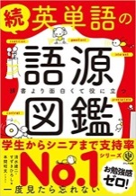

834

**シ**

**●9類（文学）**

**『山の霊異記 1～4巻』** 安曇潤平/角川文庫 B913.6-ｱ

**『しゃばけ』シリーズ続巻多数入荷！**

**『ちんぷんかん』『いっちばん』『ころころろ』『ゆんでめて』**

　畠中恵/新潮文庫 B913.6-ﾊ

**『本好きの下剋上　第4部[8]』**

香月美夜/TOブックス　913.6-ｶ-4-8

**『恋のゴンドラ』**東野圭吾/実業之日本社B913.6-ﾋ

**『ホシノカケラ』**稲葉なおと/講談社913.6-ｲ

**『愛と欲望の三国志』**箱崎みどり/講談社現代新書

「三国志」を愛してやまない東大卒女子アナが、独自に研究してきた日中戦争下の三国志ブームの研究成果も盛り込みながら、全く新しい角度から探究する。

。

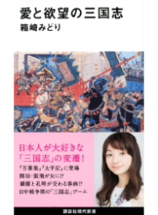

**ハ**

923.5